P1_Lab1_Git_Fundamentals
Adm. Bases de Datos
Pablo Vicente Juan
2026

Checklist de entrega
- El repositorio oracle-database-lab es visible en tu cuenta de GitHub.
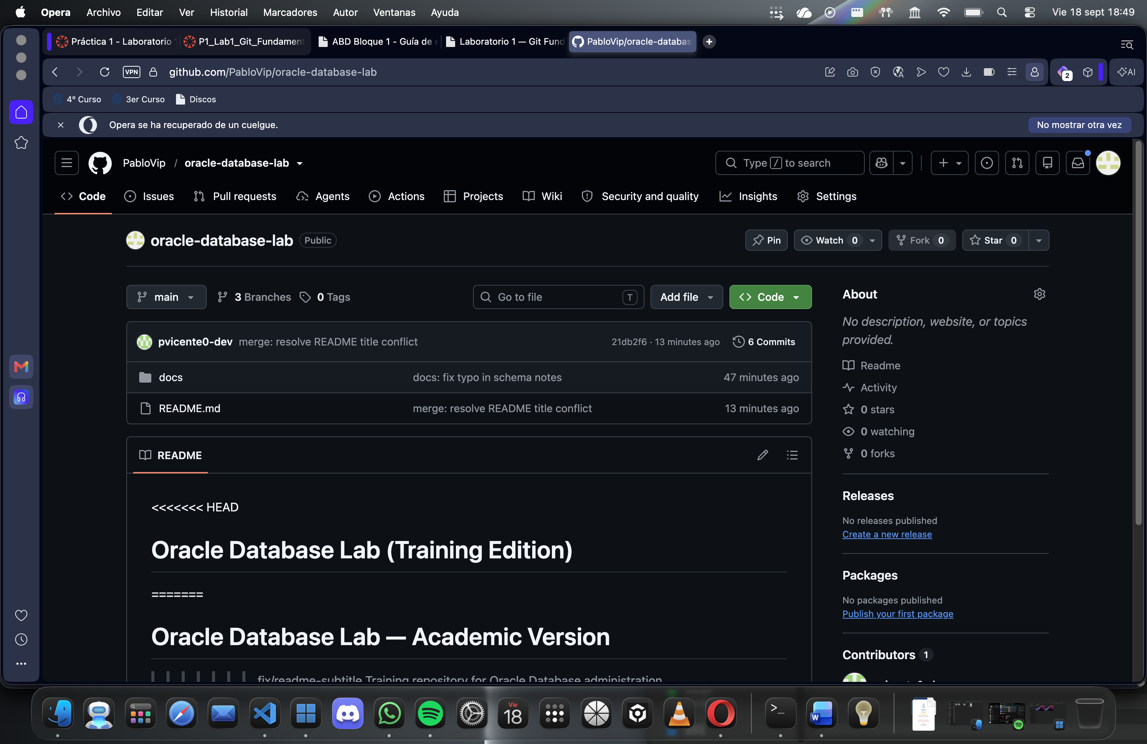
- El historial (git log --oneline --graph --all, o la vista de "Network" en GitHub) muestra al menos: el commit inicial, los dos commits de la Parte E, los commits de las dos branches de la Parte H y el commit de resolución del merge.
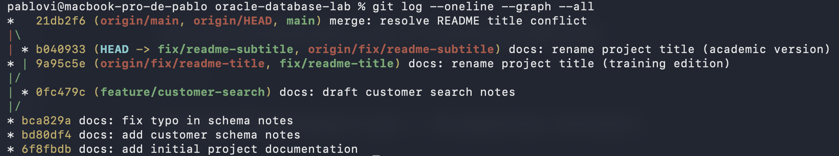
- README.md contiene el título final ya resuelto, sin marcadores de conflicto.
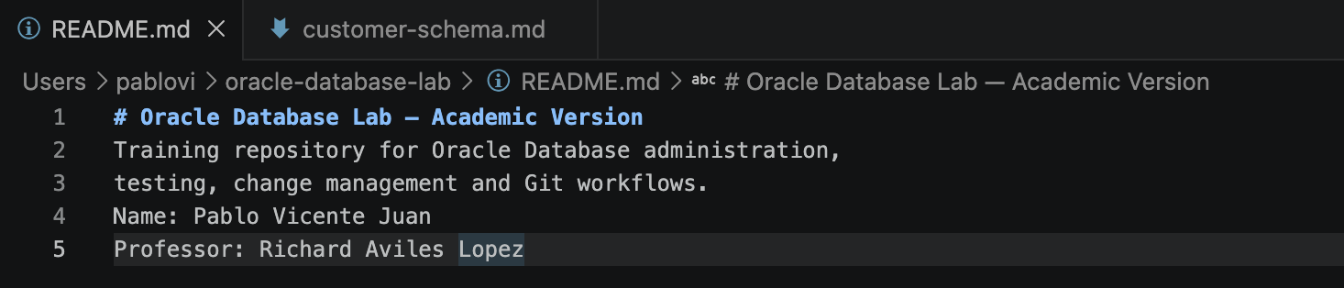
- Existen las carpetas database/schema, database/migrations, database/rollback, database/tests, scripts, runbooks, playbooks y docs (con su .gitkeep o contenido).
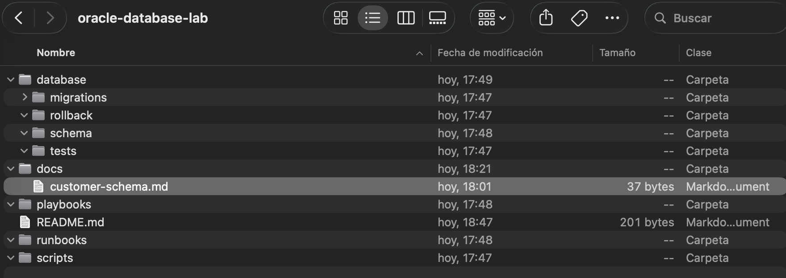
- El repositorio remoto (origin) está correctamente vinculado: git remote -v muestra la URL de GitHub

